PC端安装

获取客户端安装包
- 使用浏览器打开访问连接云管控平台https://116.113.18.214:55233；
- 点击客户端下载，获取连接云安装包
- 首次输入会弹窗提示下载，如图
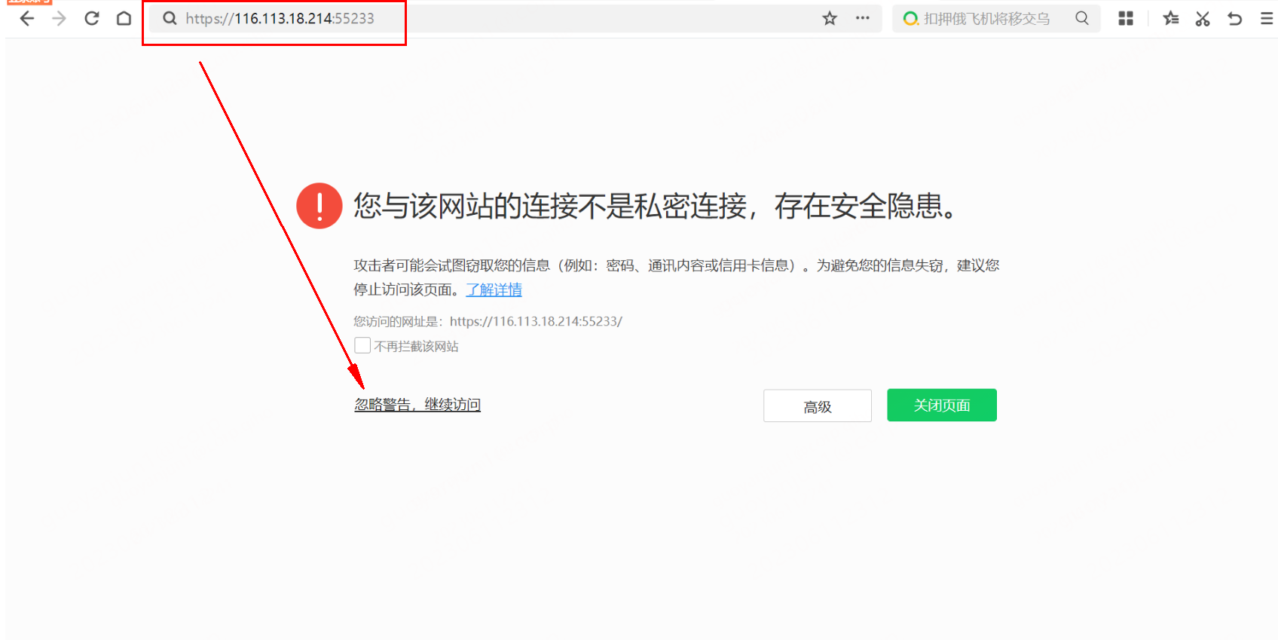
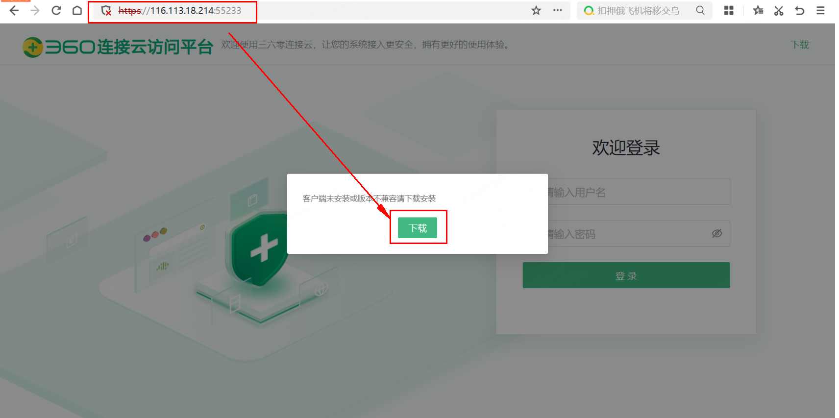
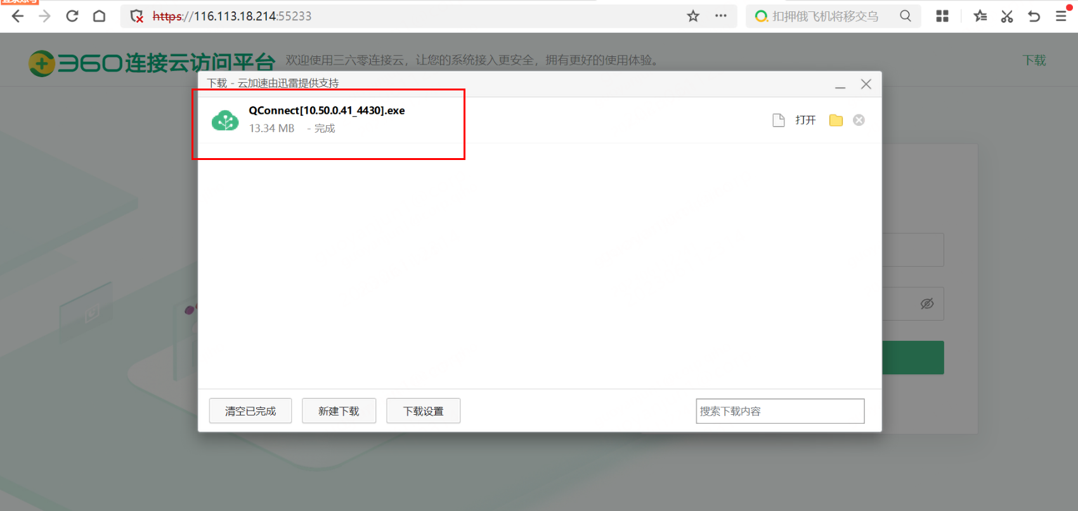

安装客户端
- 运行连接云安装包程序；
- 双击或者【打开】进入客户端安装引导流程；
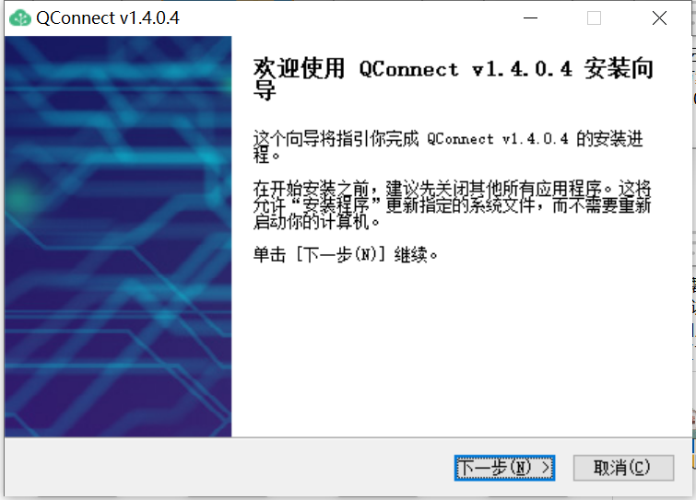
- 查看《QConnect安装许可使用协议》；
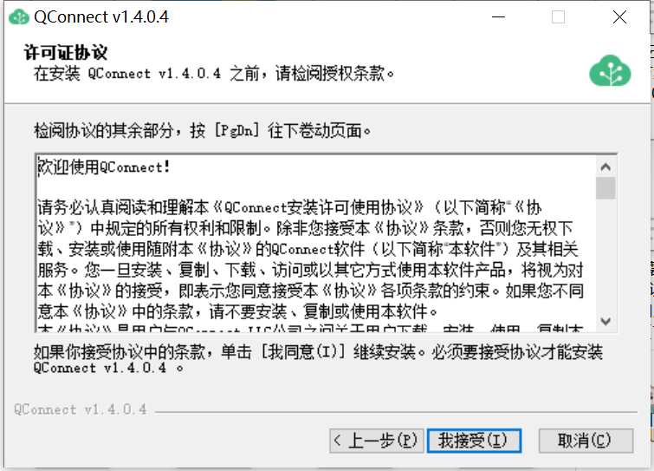
- 选择客户端安装路径；
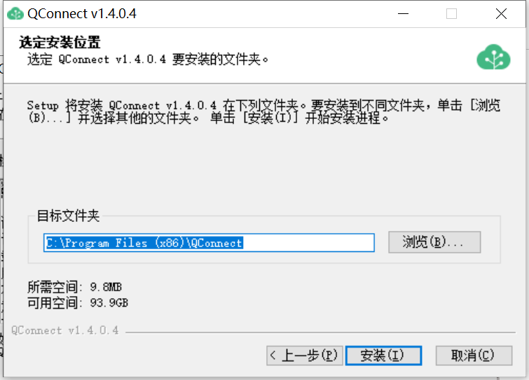
- 安装完成，关闭向导；
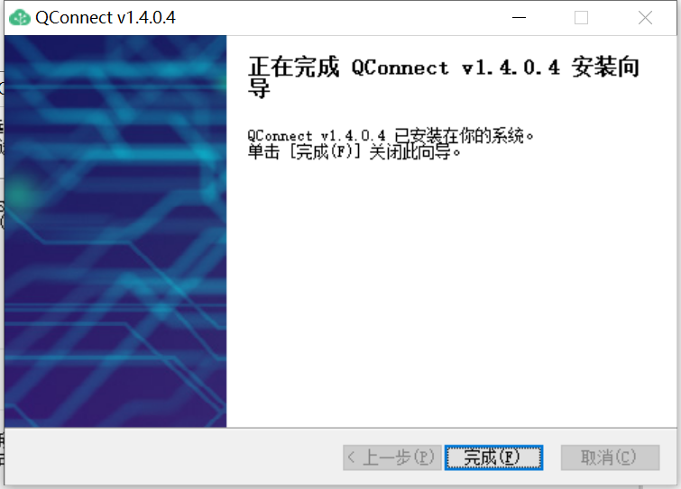
- 安装完成之后即可正常运行连接云客户端。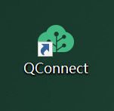

PC端初次使用
- 运行连接云客户端QConnect.exe；
- 初次使用连接云客户端需要输入控制器地址，https://116.113.18.214:55233；
- 输入用户名（用户名就是教师号）和密码（初次登录默认密码为123456）；

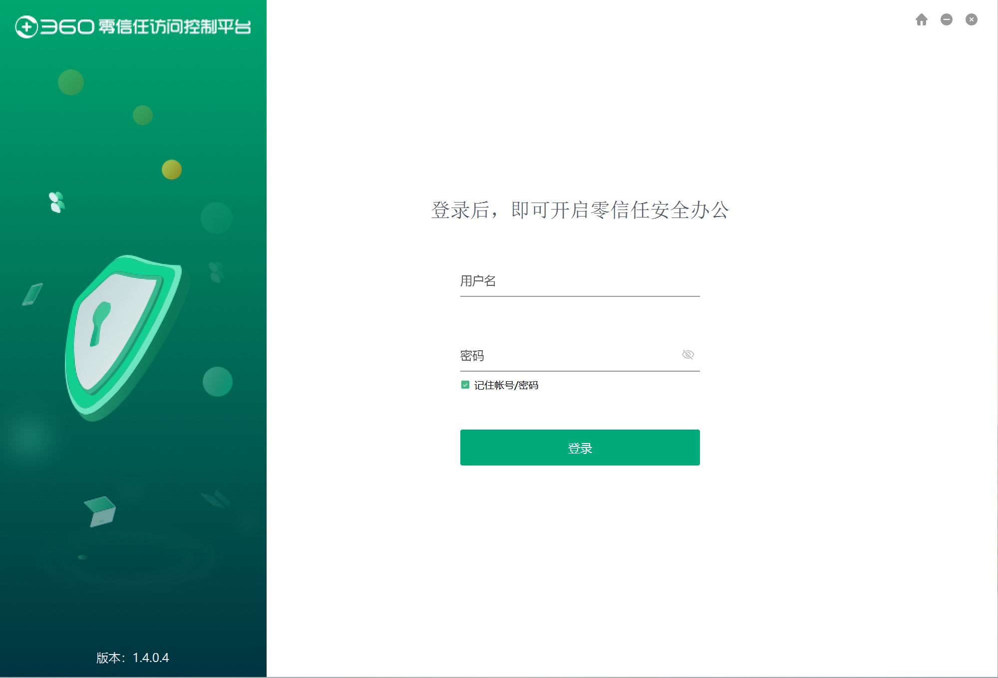
- 初次登录需要重置用户密码，请按照要求进行修改；
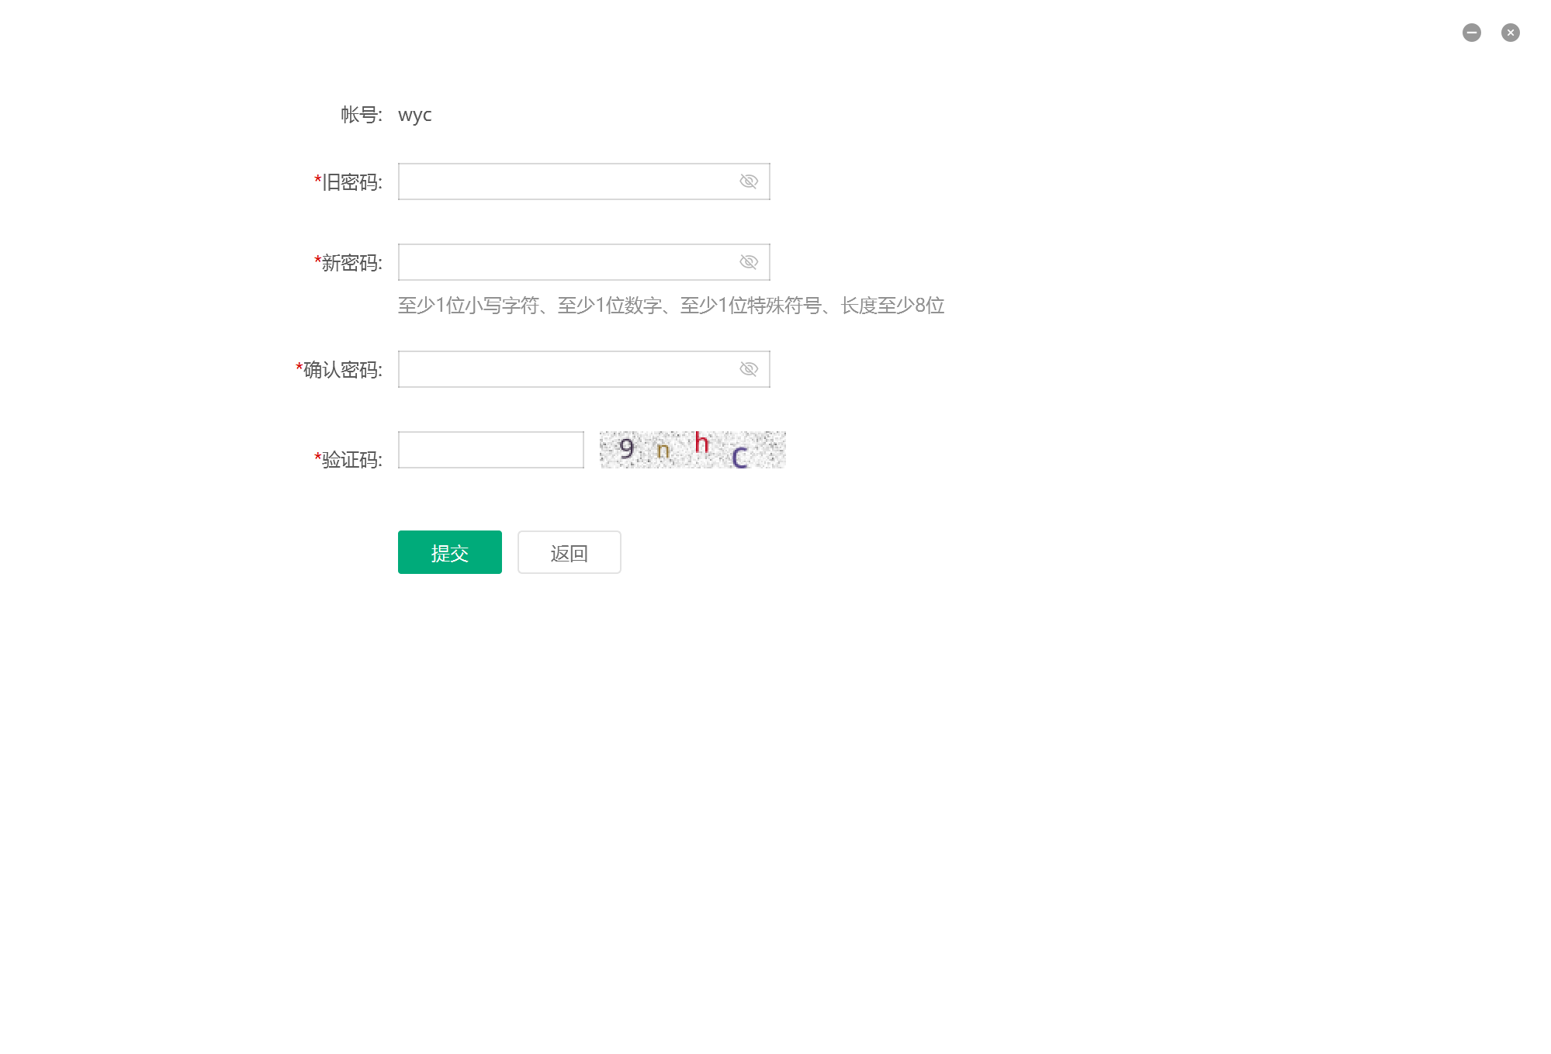
- 再次输入用户名和新密码；

- 进入连接云主界面，登录成功。
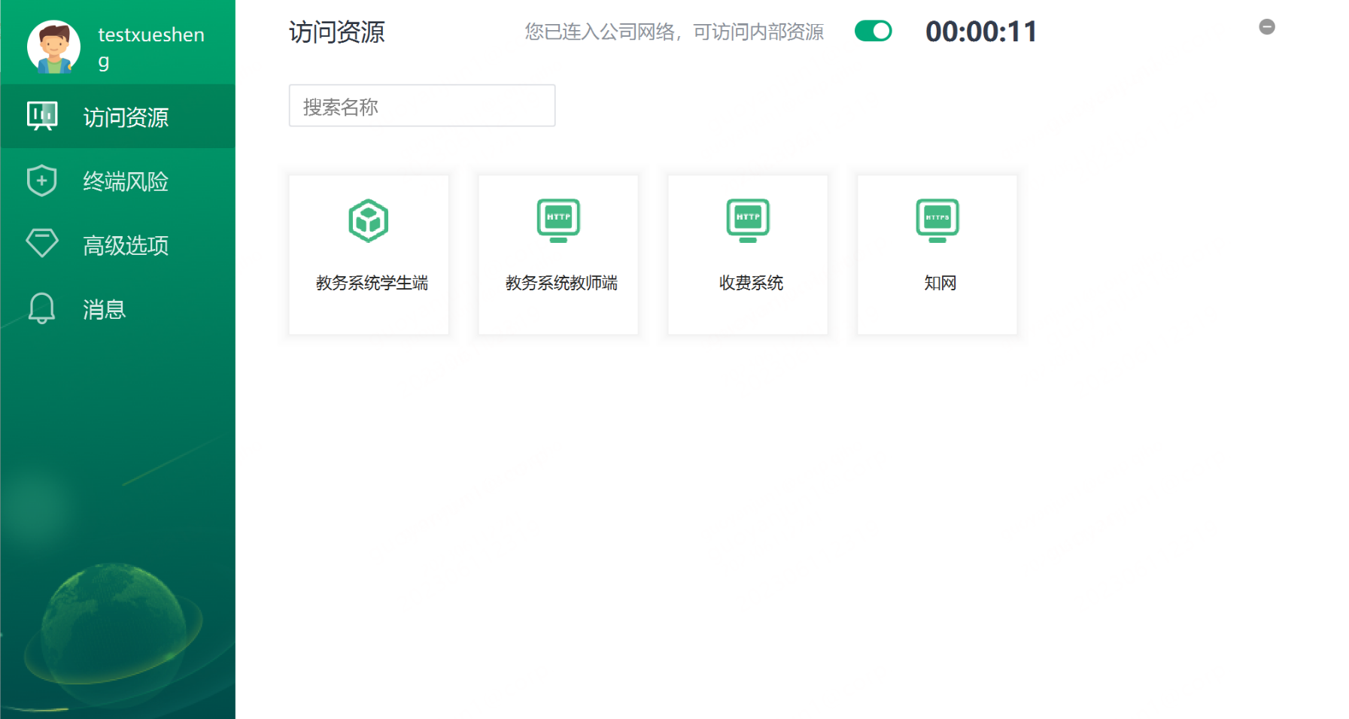
最后点击需要访问的资源，登录学生端、教师端，输入教务系统的账号密码即可访问。
注意：这里的密码指的是教务系统的密码，和VPN是两回事儿！！！

